Министерство Образования и науки РФ
Федеральное Государственное Бюджетное Образовательное Учреждение
Высшего Образования
Тамбовский Государственный Технический Университет
Институт Архитектуры, строительства и транспорта
Кафедра «Архитектура и градостроительство»

Проект
На тему:
«Экологический дом»

3D модель

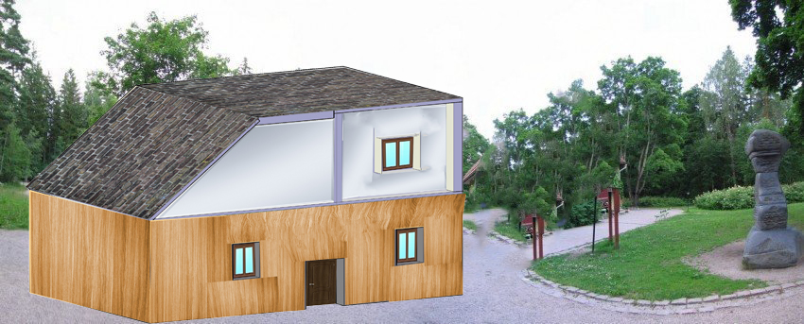

Выполнил: ст.гр. БАР-191
Хемаиа А.А.
Руководитель: Долженкова М.В.

Тамбов 2022
ИДЕЯ ПРОЕКТА
При проектировании данного дома я решил поставить его на местности с большим количеством деревьев, чтобы он гармонично смотрелся среди них.
В доме есть окно, которое является отражателем тепла на втором этаже для предотвращения попадания тепла в дом

Генплан

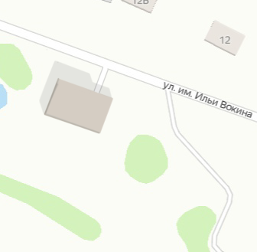

Экологический дом
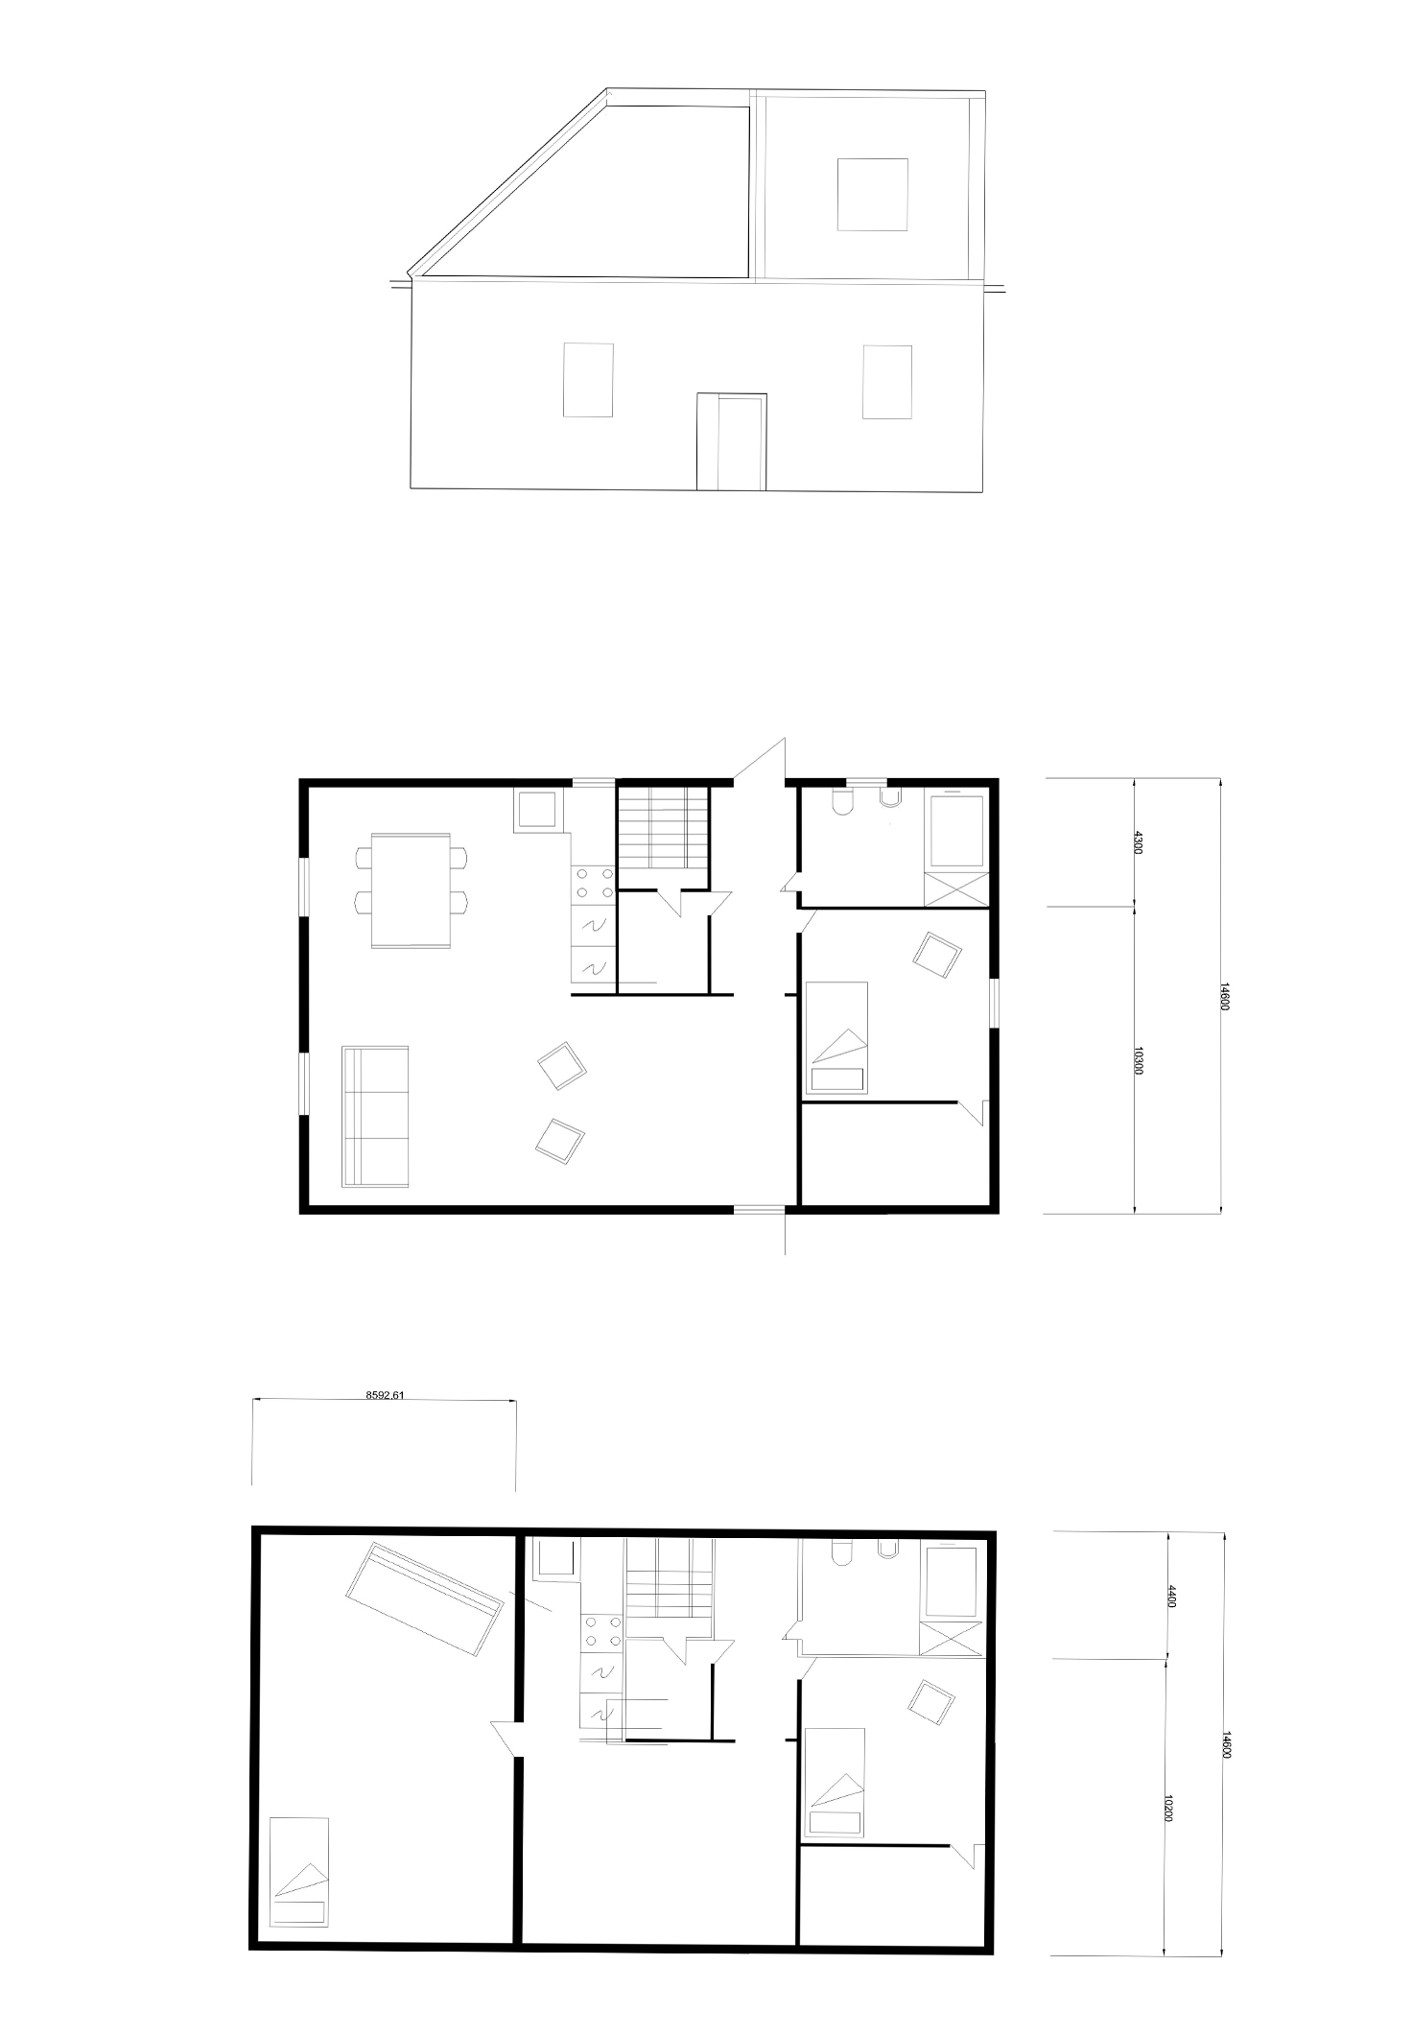
Главный фасад
План 2 этажа
План 1 этажа

